Apêndice G

Atividade elaborada para o desenvolvimento da Simulação Computacional utilizando o Software My solar System para o estudo das Estações do Ano.
Nome:_______________________________________________N°:______
Turma:___PROEJA_______ Data de aplicação: ____/____/____

Software My solar System

Arquivo: gravity-and-orbits_pt_BR.jar

Figura 1: Software My Solar System.

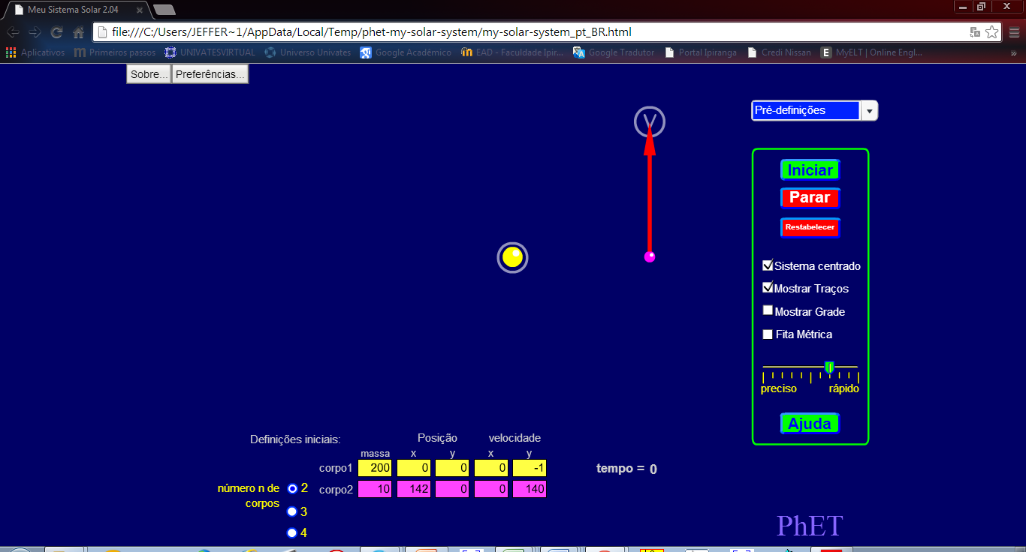
Fonte: Do autor.

- Ao executar o software My Solar System, você observará a tela inicial conforme Figura 1. No menu localizado a direita:
- Selecione a opção Sistema Centrado.
- Click no botão INICIAR e observe a simulação. Caso necessite pausar, aperte o botão PARAR. Para reiniciar, utilize o botão INICIAR.
- Enquanto ocorre a simulação, selecione no menu interativo a opção Mostrar Traços.
- Conforme a sua visualização da simulação, desenhe os objetos e suas respectivas trajetórias.

- Podemos afirmar que a simulação anterior se refere ao sistema Terra-Sol? Explique a sua resposta.

- Utilizando o menu interativo no canto superior direito, escolha a opção de simulação do Sol e Planeta.
- Selecione as opções Sistema Centrado e Mostrar Traços.
- Click no botão INICIAR e verifique a simulação.
- Responda novamente: Podemos afirmar que a simulação se refere ao sistema Terra-Sol?

- Durante a simulação, selecione a opção Fita Métrica: Meça, na horizontal, partindo do Sol como referência, a posição do planeta para a direita e para a esquerda. Quais valores que você encontrou?

- Com base nos valores encontrados, medidos anteriormente, qual a trajetória da órbita do Planeta realizada ao redor do Sol?

- Quais nomes poderíamos citar para essas duas posições, diametralmente opostas entre si na horizontal, do Planeta em relação ao Sol?

- Qual a variação destas distâncias do Planeta em relação ao Sol, caso estivéssemos nos referindo ao Modelo Sol-Terra?

- Esta diferença nas distâncias mais próxima e mais afastada, da Terra em relação ao Sol, é a responsável pelas estações verão e inverno? Explique sua resposta.

- tilizando o menu, escolha a opção de simulação do Elipses.
- Selecione as opções Sistema Centrado e Mostrar Traços.
- Aperte o botão INICIAR e verifique a simulação.
- Observe que três corpos orbitarão ao redor do Sol agora: Um rosa, um azul e um verde.
- Desenhe a trajetória das órbitas visualizadas na simulação para os três corpos.

- Qual dos planetas, rosa, azul ou verde é o que melhor representa o movimento pertencente ao sistema Terra-Sol? Explique sua resposta.

- As estações do ano nos três planetas rosa, azul e verde são afetadas pela forma das trajetórias? Explique sua resposta.

- No menu interativo, click e arraste a barra de rolagem na opção preciso – rápido totalmente para preciso. Analise a simulação. Na sequência, altere a barra de rolagem totalmente para rápido. Para ambos os casos, analise na simulação o que ocorre com o valor da velocidade média dos corpos rosa, azul e verde quando:
- Afastam-se do Sol: A velocidade média permanece constante, aumenta ou diminui? Circule uma das opções anteriores e explique sua resposta.

- Aproximam-se do Sol: A velocidade média permanece constante, aumenta ou diminui? Circule uma das opções anteriores e explique sua resposta.

- Qual a força responsável pelo movimento orbital descrito pelos Planetas ao redor do Sol?

- A força citada anteriormente é de atração ou repulsão? Explique sua resposta.

- O valor da força exercida pelo Sol no Planeta tem intensidade maior, menor ou de mesmo valor que a intensidade da força exercida do planeta no Sol? Circule uma das alternativas anteriores e explique sua resposta.

